Wegbeschreibung Fischerheim Seeanlage in Neuenstadt – Stein

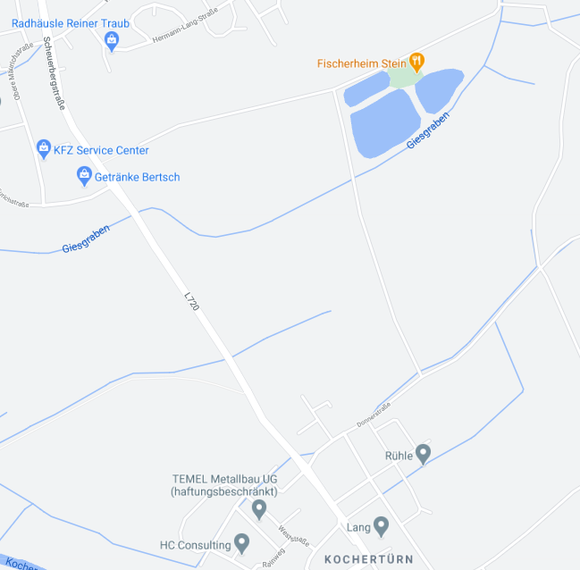

P

Von Kochertürn kommend die L720 nach Stein fahren. Am Ortseingang auf Höhe vom
Getränkemarkt Bertsch (linke Seite Industriegebiet) rechts in den Feldweg einbiegen. Schild Fischerheim 800 m. Am unteren Parkplatz parken und den asphaltierten Weg zum Fischerheim hochlaufen. (Parkplatz am Fischerheim gesperrt). Nach Kartenempfang den Rückweg über die Seeanlage nehmen.

